标志设计客户调查问卷------------------------------------------------------------------------------------
（以下问题，请务必由标志决策人填写）
1. 您的企业全称为_________________________________________________________________________________
简称为________________________________________________
2. 你的同行业标志中您认为哪几个标志您比较欣赏
________________________________________________________________________________________________________________
3. 我们公司所设计的标志中您比较欣赏那几个标志
________________________________________________________________________________________________________________
4. 您的企业性质：
□三资企业 □民营企业 □私营企业 □国有企业 □外企 □社会团体 □政府机关
5. 您的经营理念为：
□以和为贵 □ 以人为本 □科技兴业 □其它_______________________________
6. 您的企业精神为：
_____________________________________________________________________________________
7. 您希望您公司的标志：
□突出名称为主的文字标 □突出图形的图形标 □图文结合标 □其它_____________________________________________________________________________________
8. 您认为标志的主要创作元素应以哪一个为主
□品牌名称 □理念 □行业特征事物 □其他____________________________________
9. 如果您是换标、修改标志，主要原因是
□原标志图形风格过时，不够国际化 □重新塑造、提升产品牌形象 □原标志不能体现行业特性 □原标志不能体现企业发展现状 □其他________________________________________
10. 对旧有标志，希望
□保留基本元素，仅进行适当调整、修改 □保留个别重要元素进行再设计 □保留“形”的特征元素 □保留“意”的特征元素 □彻底抛弃，重新设计
11. 标志的主要影响地域
□ 世界范围 □全国范围 □区域范围
12. 您更倾向于那种风格的标志
□ 传统稳重 □时尚动感 □热情亲和 □民族特色 □国际化风格

13. 标志色彩的色系
□冷色 □暖色 □中性色 □冷暖色搭配 □没有色彩限制
14. 是否有具体的色彩要求和色彩禁忌
_______________________________________________________________________________________________________________
15. 品牌名称标准字，倾向于使用
□易推广的印刷字体 □突出品牌个性的设计字体 □书法字体
16. 标志在设计过程中，体现行业特征与传达企业理念，您更侧重哪个方面
□体现行业特征 □传达企业理念 □二者兼顾 □其他指向
17. 您希望您公司的标志给人以何种印象：
________________________________________________________________________________________________________________________________________________________________________________________________________________________________
18. 您觉得一个好的标志应该具备什么样的条件：
________________________________________________________________________________________________________________
19. 您的企业简介：（请从以下三个方面介绍，A、企业文化、企业理念；B、企业从事的行业；C、公司规模）
________________________________________________________________________________________________________________
________________________________________________________________________________________________________________
________________________________________________________________________________________________________________
________________________________________________________________________________________________________________
________________________________________________________________________________________________________________
________________________________________________________________________________________________________________
________________________________________________________________________________________________________________

附：标志设计基础价格及结款方式
- 标志设计价格：1000元起
- 标志设计包含：标志图形设计、标志字体设计、标志标准色使用规范，名片设计、合同或传真眉头设计五项。
- 设计一般流程：
①客户登陆www.lang-dao.com网站或通过其他方式，了解并认可我们的设计能力，同意与我方进行诚实合作。
②客户填写标志设计调查问卷，并支付设计定金
③我方收到客户填写的调查问卷及定金，与客户初步沟通
④我方展开标志设计，工作日为3~5天，一般提供3套设计方案
⑤客户对我方的方案进行点评，选出意向方案并进行修正。若客户不满意全部方案，择我方重新设计2~3个方案。
⑥修正完毕，客户确认，并支付余款，我方将设计矢量文件或源文件交付客户。
⑦双方待展开下一轮合作。

附2：我方银行账号
 | 开户行：中国农业银行潍坊市市分行  账 号：6228 4802 9040 3356 113  开户名：谭立宝
 | 开户行：中国建设银行潍坊鸢飞路支行  账 号：6222 8022 0003 1007 248  开户名：谭立宝
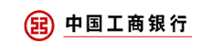 | 开户行：中国工商银行东关支行东风大街第二分理处  账 号：9558 8216 0700 0359 379  开户名：谭立宝
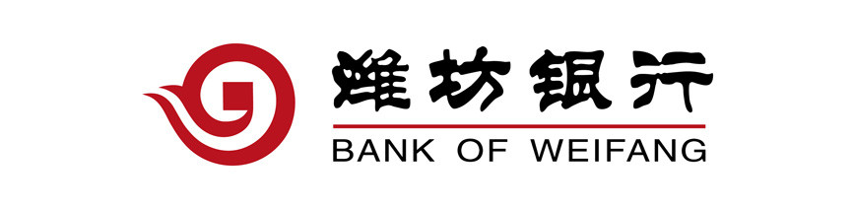 | 开户行：潍坊市商业银行东风东街支行  账 号：6223 9107 0940 9302  开户名：谭立宝
 | 开户行：潍坊市奎文区农村信用合作联社东郊信用社  账 号：6223 1907 0309 1766  开户名：谭立宝

